**السموم الجروفة ببخار الماء**

**الفينول Phenol**

يسمى كاربوليك اسيد Carbolic acid و هو من اقدم العوامل المطهرة

**مصادر التسمم :**

ينتج التسمم به من استعمالاته في :

* التعقيم
* صناعة الصوابين المطهرة
* حفظ الجثث من التفسخ

و حوادث التسمم به قليلة و نادرة و معظمها يحدث عن طريق الخطا او بقصد الانتحار

**الصفات الفيزيائية و الكيميائية :**

* مادة بلورية لونها ابيض يتحول الى الزهري مع الزمن نتيجة الاكسدة
* رائحته قوية واخزة
* يتميع في درجة الحرارة العادية
* مادة كاوية للجلد و الاغشية المخاطية
* ينحل في الدسم ( كحول – غليسيرين – بترول )
* تعرف رائحته عندما يكون بتركيز 0,o5 PPM في الهواء

**الاستقلاب و السمية :**

يطرح بشكل مقترن كبريتي او غلوكوروني و قسم منه يستقلب الى بيروكاتيشول و هيدروكينون ثم تطرح مقترنة مع الكبريتات او حمض الغلوكوروني عن طريق البول .

( عند كشفه في البول يجب اجراء عملية اماهة حمضية للبول للحصول على الفينول بشكل حر )

مشتقات الفينول اقل سمية من الفينول النقي

يمتص بشكل جيد عن طريق الاستنشاق و الجلد و عن طريق جهاز الهضم

الملامسة عن طريق الجلد يؤدي الى حروق غير مؤلمة ( لان له تاثير مخدر موضعي ) و تكون بشكل بقع بيضاء تصبح بعدها حمراء ثم بنية اللون

يؤدي الى حروق في الاغشية المخاطية و تخثر

يسبب تخريش في العين و ضرر في الملتحمة

عن طريق الهضم يسبب تخريش موضعي شديد و الم و غثيان و اقياء و اسهال ( الحروق الشديدة لمجرى الهضم غير شائعة )

عن طريق التنفس يؤدي الى تخريش ووذمة رئوية

الفينول سم بروتوبلازمي عام ( يرسب البروتين مع تاثيرات موضعية مخرشة )

الجرعة القاتلة : 3-30 غ و في بعض الاحيان اقل من 1 غ

**اعراض التسمم :**

التاثيرات الجهازية تاتي بعد 5-30 دقيقة من التطبيق على الجلد و يمكن ان تؤدي الى :

* غثيان – اقياء - تحمضن استقلابي – انخفاض ضغط – اضطرابات قلبية – انحلال دم – تشكل ميتهيموغلوبين
* و يمكن ان تؤدي الى السبات

بما ان الفينول ينحل في الدسم فانه يؤثر على الجملة العصبية المركزية :

* في مرحلة اولى يؤدي الى تنبيه الجملة العصبية
* ثم في المرحلة الثانية تثبيط
* و يتجلى التاثير على الجملة العصبية : صداع – دوار – سعال –

**المعالجة :**

* اعطاء الحليب
* اعطاء المحاليل الزيتية لجرف السم و منع امتصاصه من المعدة و لمنع التشرد
* اعطاء سكرات الكلس لترسيب الفينول بشكل فينات الكالسيوم
* اعطاء الكحول 50% او الزيوت النباتية او الماء للتخلص منه في الجلد

**النتروبنزن**

**Nitrobenzene**

**مصادر التسمم :**

* صناعة الاصبغة و الطلاء
* تحضير المتفجرات
* صناعة العطور و الصابون
* استعماله بدلا من عطر اللوز في الروائح و ذلك تحت اسم عطر Mirbane

**الصفات الفيزيائية و الكيميائية** :

* سائل زيتي لونه اصفر
* رائحته تشبه رائحة اللوز المر
* اثقل من الماء
* لا ينحل في الماء
* ينحل في الكحول و الايتر و الشحوم
* يغلي في الدرجة 209 مئوية لذلك يلجا الى عملية الجرف في وسط حمضي لفصله

**طرق الدخول الى الجسم :**

* جهاز الهضم
* جهاز التنفس
* الجلد

**الاستقلاب و الاطراح و السمية :**

* قسم ضئيل يتم طرحه عن طريق الرئتين
* القسم الكبير المتبقي يرجع بواسطة انزيم نتروريدكتاز الى انيلين ثم يتحول الى هيدروكسيل امين و من ثم الى باراامينوفينول ليتحول الى مشتقات غلوكورونية او كبريتية ليتم طرحه عن طريق البول

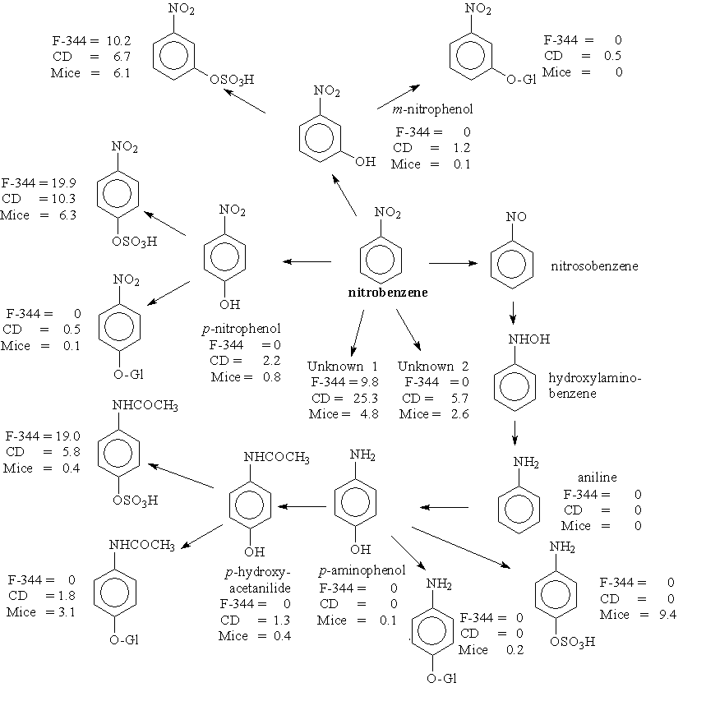

**اما سميته :**

له تاثير مخلب حيث يقوم بتشكيل الميتهيموغلوبين ( السبب يعود لمستقلباته فينيل هيدروكسيلامين و الباراامينوفينول يتحول الى باراامينوكينون و الذي يؤكسد الحديد الثنائي الى ثلاثي )

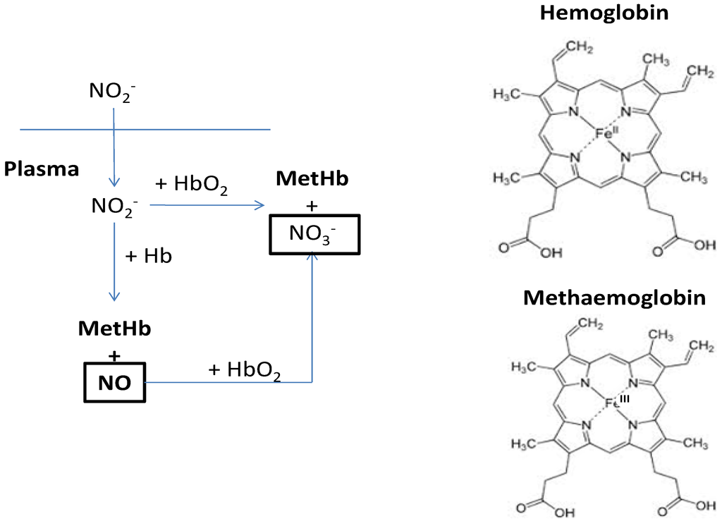

**الاعراض :**

|  |  |
| --- | --- |
| **التسمم الحاد** | **التسمم المزمن** |
| تظهر الاعراض ببطء . و عند اخذ كمية كبيرة من النتروبنزن فان ذلك يؤدي الى الاعراض التالية :  بما انه منحل في الشحوم فانه يؤدي الى اعراض عصبية مركزية اهمها :   * صداع – دوار   يليه ضيق في التنفس  يلي ذلك تشكل الميتهيموغلوبين ( بعد 1-4 ساعات من التعرض ) و بالتالي ظهور الاعراض :   * ازرقاق الوجه و الاطراف بسبب نقص الاوكسيجين * يكون الدم بلون الشوكولاتة * حدوث توسع في الحدقتين و اختلاج الجسم * الاختناق   التسمم الحاد الشديد يؤدي الى :   * اليرقان * فشل كبدي و كلوي * الصدمة و يمكن ان تكون مميتة | تتشابه اعراضه مع اعراض التسمم الحاد و لكنها تظهر بشكل اخف :   * تشكل الميتهيموغلوبين * صداع * غثيان * تسمم كبدي * فقر دم انحلالي * تخريش للقناة التنفسية |

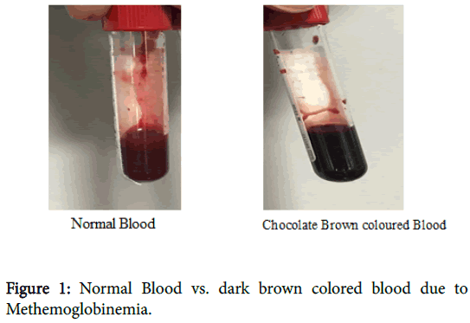

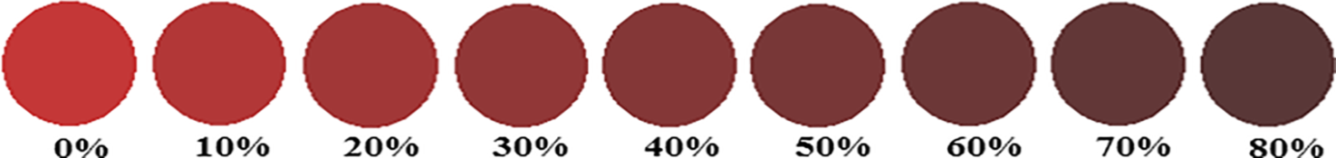

**المعالجة :**

تشمل المعالجة في حالة التسممات الحادة :

* غسيل المعدة
* اعطاء المنشطات القلبية
* اعطاء مركبات مرجعة للميتهيموغلوبين مثل زرقة الميتيلين ( تعطى عن طريق الوريد بشكل محلول 1% و بمعدل 1-2ملغ/كغ خلال اكثر من 5دقائق و يمكن اعادة الجرعة بعد ساعة عند الحاجة ) زرقة الميتيلين بجرعة اكثر من 7ملغ/كغ تؤدي الى تشكل الميتهيموغلوبين
* يمكن اعطاء فيتامين C عن طريق الفم بجرعة 300-1000ملغ في اليوم مقسمة على عدة جرعات في حالات تشكل الميتهيموغلوبين غير الشديد

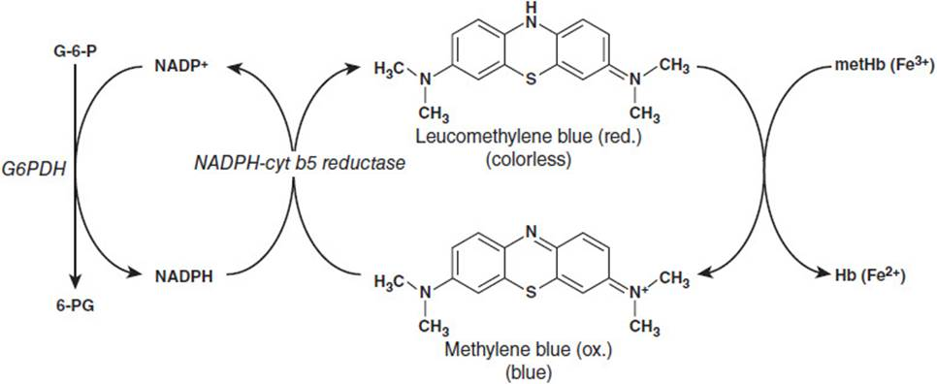

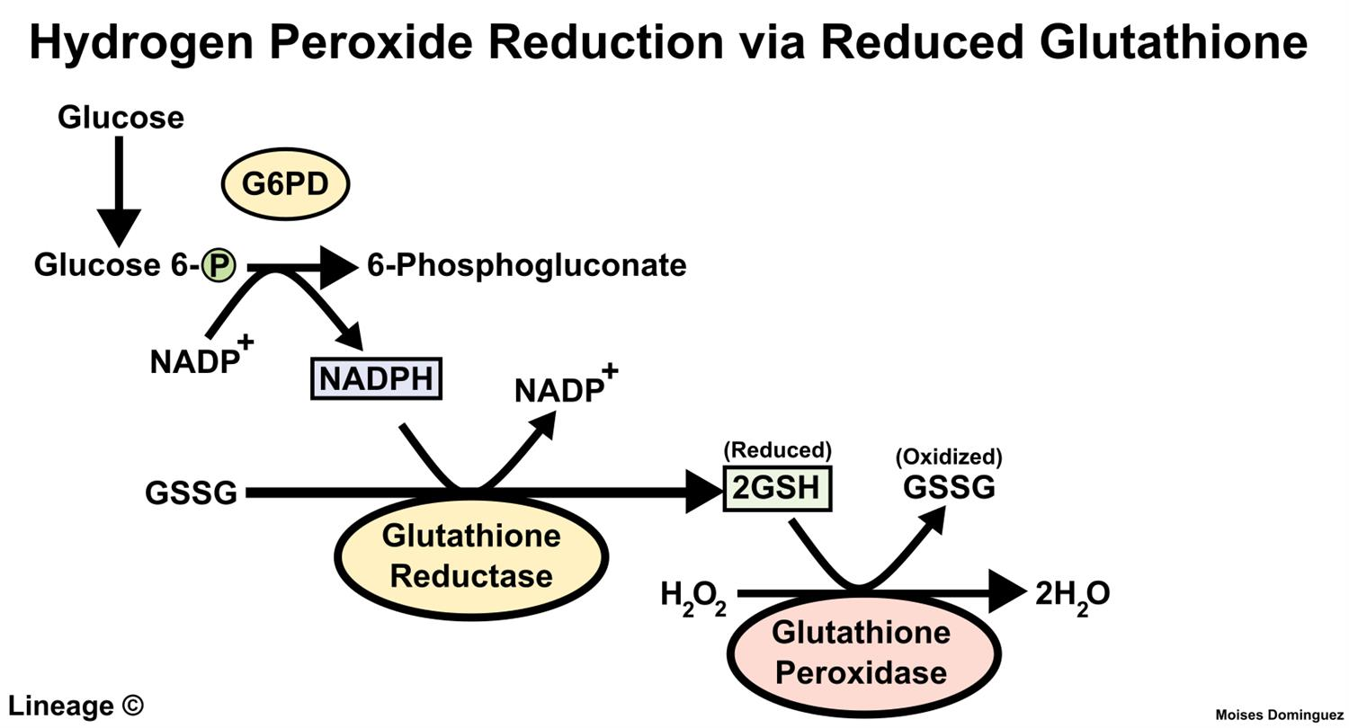

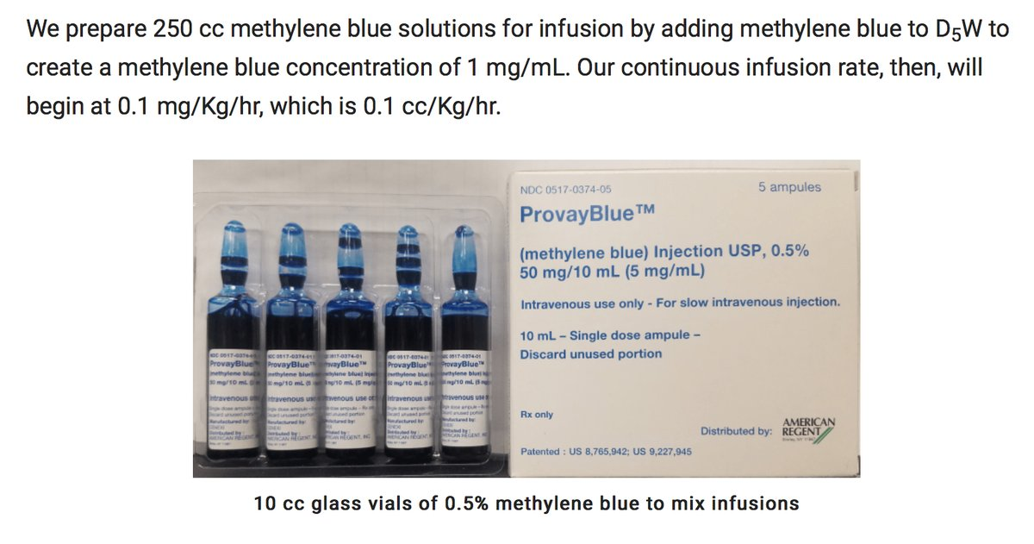

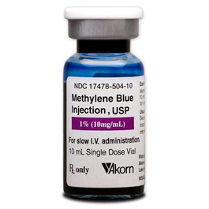

**الانيلين**

**Aniline**

**مصادر التسمم :**

* تحضير الاصبغة
* صناعة المطاط
* صناعة المواد الطبية
* اصطناع بعض المركبات العضوية التي تدخل في صناعة الادوية
* اكثر التسممات تنتج عن اصبغة الاحذية و الاقمشة و الشعر ( دخول السم عن طريق الجلد )

**الصفات الفيزيائية و الكيميائية :**

* سائل مائع زيتي القوام
* له رائحة مميزة
* ليس له لون و لكنه يتحول الى البني عند ملامسته للهواء
* قليل الانحلال في الماء
* ينحل في الكحول و الايتر
* يغلي في الدرجة 184 مئوية لذلك يتم الحصول عليه بالجرف ببخار الماء في وسط قلوي
* بخار الانيلين اثقل من الهواء لذلك يمكن ان يتجمع في الاماكن المنخفضة
* يمكن تمييز رائحة الانيلين بتركيز 1 PPM

**طرق دخوله الى الجسم :**

* عن طريق جهاز الهضم
* عن طريق الرئتين ( بشكل قليل )
* عن طريق الجلد ( اكثر التسممات تحصل عن طريق الجلد

**الاستقلاب و الاطراح و السمية :**

قسم كبير يتحول في العضوية الى باراامينوفينول ثم الى مقترنات كبريتية او غلوكورونية ليتم طرحه عن طريق البول

قسم ضئيل يستقر في النسيج العصبي و الكبدي و قسم يتحول الى باراسيتامول ينطرح بشكل مقترن عن طريق البول

سميته اكثر من سمية النتروبنزن لان الانيلين اكثر انحلالا في الدسم

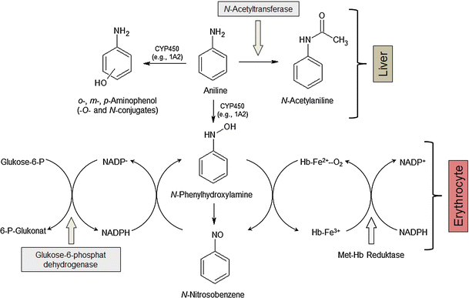

الانيلين يمتص بسرعة بعد بلعه او استنشاقه كذلك يمتص بشكل جيد عن طريق الجلد و يؤدي الى سمية جهازية

الحدود القصوى المسموح التعرض لها في اجواء العمل 5 PPM

الانلين خطير جدا عند التعرض ل 100 PPM

تعرض الجلد للانيلين السائل يمكن ان يسبب تخريش متوسط للجلد او العين و يؤدي الى سمية جهازية يمكن ان تظهر بعد عدة ساعات

الانيلين يمتص بسرعة من جهاز الهضم و يؤدي بسرعة الى اعراض جهازية ( غثيان – اقياء ..)

* الانيلين مخرش للجلد و العين و جهاز التنفس
* الانيلين يسبب تشكل الميتهيموغلوبين ( بسبب المستقلبات الفعالة مثل الباراامينوفينول )
* يمكن ان يسبب تخريب للكريات الحمراء و الذي يؤدي الى فقر دم انحلالي يليه تاثيرات على القلب و الكلية و الكبد
* نقص الاوكسيجين و تخرب الكريات الحمراء يمكن ان يسبب مشاكل قلبية و رئوية

**تاثير الانيلين على الدم :**

الانيلين يسبب تشكل الميتهيموغلوبين

يسبب انحلال الدم

يسبب تشكل جسيمات هانز Heinz bodies في الكريات الحمراء

الافراد الذين لديهم نقص في انزيم G6PD او الكحوليين لديهم زيادة في خطورة انحلال الدم

جدول يبين نسبة الميتهيموغلوبين في الدم و الاعراض :

|  |  |
| --- | --- |
| نسبة الميتهيموغلوبين | الاعراض |
| 15-30% | يصبح لون الجلد ازرق – لون الدم بني بلون الشوكولاتة |
| 30-50% | صداع – وهن و تعب – تسرع القلب – قصور تنفس متوسط |
| 50-70% | ذهول – قلب ضعيف – تثبيط تنفس – ضربات قلب غير منتظمة – خلل في التوازن الحمضي القلوي |
| 60-70% و اكثر من ذلك | سبات – موت ( اذا لم ينقذ المتسمم ) |

**اعراض التسمم العصبية :**

صداع – دوار – ارهاق شديد مع فقدان التوازن

**المعالجة :**

نفس معالجة التسمم بالنتروبنزن

كما يمكن استعمال زرقة التولويدين toluidine Blue كبديل عن زرقة الميتيلين

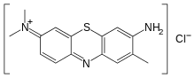

IV methylene blue is administered as

a 1% solution at 1-2 mg/kg over 5 minutes and repeated

in an hour if necessary. It acts as a electron donor and

rapidly reduces methemoglobin to ferrous (Fe2+) state

via NADPH- metHbreductase system. Methylene blue

at cumulative doses of > 7 mg/kg behaves paradoxically

as an oxidant and exacerbate methemoglobinemia [9].

Methylene blue is contraindicated in G6PD decient

individuals as it causes severe hemolysis.

Ascorbic acid (vitamin C) acts as a free radical

scavenger and reduces NAD-. It is used as a single agent

in moderate doses of 300 – 1000 mg/day orally in divided

doses in patients with symptomatic methemoglobinemia

IV methylene blue is administered as

a 1% solution at 1-2 mg/kg over 5 minutes and repeated

in an hour if necessary. It acts as a electron donor and

rapidly reduces methemoglobin to ferrous (Fe2+) state

via NADPH- metHbreductase system. Methylene blue

at cumulative doses of > 7 mg/kg behaves paradoxically

as an oxidant and exacerbate methemoglobinemia [9].

Methylene blue is contraindicated in G6PD decient

individuals as it causes severe hemolysis.

Ascorbic acid (vitamin C) acts as a free radical

scavenger and reduces NAD-. It is used as a single agent

in moderate doses of 300 – 1000 mg/day orally in divided

doses in patients with symptomatic methemoglobinemia

IV methylene blue is administered as

a 1% solution at 1-2 mg/kg over 5 minutes and repeated

in an hour if necessary. It acts as a electron donor and

rapidly reduces methemoglobin to ferrous (Fe2+) state

via NADPH- metHbreductase system. Methylene blue

at cumulative doses of > 7 mg/kg behaves paradoxically

as an oxidant and exacerbate methemoglobinemia [9].

Methylene blue is contraindicated in G6PD decient

individuals as it causes severe hemolysis.

Ascorbic acid (vitamin C) acts as a free radical

scavenger and reduces NAD-. It is used as a single agent

in moderate doses of 300 – 1000 mg/day orally in divided

doses in patients with symptomatic methemoglobinemia